新 书 推 荐

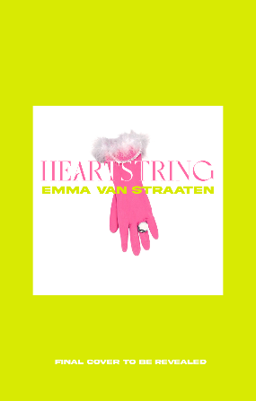
中文书名：《心弦》
英文书名：HEARTSTRING
作 者：Emma van Straaten
出 版 社：Fleet/Little, Brown
代理公司：Curtis Brown/ANA/Conor
字 数：约60,000词
出版时间：2025年2月
代理地区：中国大陆、台湾
审读资料：电子稿
类 型：文学小说

内容简介：

艾玛是首届“妇女奖信托基金发现奖"（Women's Prize Trust's Discoveries Prize）得主，也是一位引人注目的文学新秀。她的处女作《心弦》（Heartstring）是一幅封闭的、令人不寒而栗的迷恋画卷，而且充满了邪恶的幽默。《心弦》提出了这样一个问题：如果把一个陌生人独自留在你的住处里，他/她能对你产生多深的了解？从冰箱里的食物，浴室的垃圾桶，到床单上的麝香，他/她会欣赏你、喜欢你、爱上你吗？

爱丽丝与汤姆和其他情侣没什么两样。雨天，公交车站，两人相遇的，当时她正跌跌撞撞地跑出水坑，进入了他的生活。每年，两人都会去巴黎为她庆祝生日，去乡下享受周末时光，和他的家人一起放松，享受晚餐和客厅游戏，为有朝一日建立自己的家庭做准备。一切都很完美，除了一点：

爱丽丝和汤姆从未相见。

恐怕这就是爱情，你最大的愿望就是拨开他的胸膛，拥进他的身体里安眠。

一年来，爱丽丝通过一个应用程序受雇于汤姆，每周三为他打扫公寓。汤姆咖啡杯上的每一块污渍都会擦去，罐子里的每一颗复合维生素都会清点，床上的每一道褶皱都会抚平——想象着汤姆与回家后的反应，爱丽丝因此更加痴迷。她想象中的爱情是如此强大，足以抹去她一生的自责和孤独。但她准备迎接两人最终相见的那一刻时，她发现爱情可能并不是她想象中的解药......

作者简介：

艾玛·范·斯特拉腾（Emma van Straaten）是一位英裔毛利人作家，与丈夫和刚学会走路的孩子住在伦敦。她出生于路易沙姆，在苏塞克斯海岸长大，后北上达勒姆学习英国文学，现在伦敦图书馆工作，快乐地与书为伴。2021年，女儿出生几天后，她凭借《心弦》的早期样章赢得了首届“妇女奖信托基金发现奖”，从那时起，她一有时间就写点东西。

感谢您的阅读！
请将反馈信息发至：版权负责人
Email：Rights@nurnberg.com.cn
安德鲁·纳伯格联合国际有限公司北京代表处
北京市海淀区中关村大街甲59号中国人民大学文化大厦1705室, 邮编：100872
电话：010-82504106, 传真：010-82504200
公司网址：http://www.nurnberg.com.cn
书目下载：http://www.nurnberg.com.cn/booklist_zh/list.aspx
书讯浏览：http://www.nurnberg.com.cn/book/book.aspx
视频推荐：http://www.nurnberg.com.cn/video/video.aspx
豆瓣小站：http://site.douban.com/110577/
新浪微博：安德鲁纳伯格公司的微博_微博 (weibo.com)
微信订阅号：ANABJ2002

